2016/4/7
AllWiner R8 CPU板卡 | RockEnergy杭州若格科技


杭州若格科技 | R8开发板数据手册

概述
杭州若格科技有限公司设计的R8 CPU板卡集成了高性能和高性价比的全志CPU R8，板载512MB DDR3与8GB的大容量Nand Flash，提供多种音视频多媒体接口，是评估R8 CPU的理想套件。
R8提供一个低能力和高性能的应用处理器elqfp176封装，集成了一个ARM CortexTM-A8实现ARM架构V7-a支持众多流行的外设。该处理器集成了全硬件实现的视频引擎，使得H.264 720p 30fps的多格式的解码和编码1080p @ 30fps，图形引擎，它提供了3D图形加速，以及音频编解码，降低系统总成本，提高最终用户的体验。处理器提供多种连接选项，包括UART，SPI，UART，USB端口，CIR，CMOS传感器接口、LCD控制器等R8接口成本较低的记忆像NAND闪存，DDR2 / drr3为最佳性能和支持从NAND Flash启动或eMMC。作为安卓的大脑，该处理器使多任务平滑，应用程序加载更迅速，和任何你触摸立即响应。该处理器是一个理想的平台，开发一个组合的智能终端设备的硬件设计的基础上

产品应用：
游戏外设
电子书
音频播放
视频音响
物联网模块

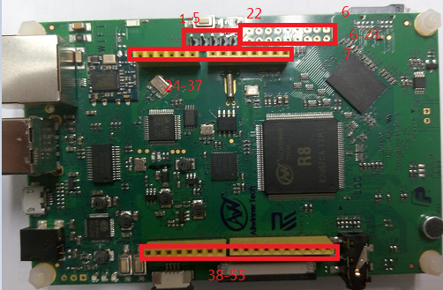

修订历史：
版 本 | 日 期 | 原 因
V1.0 | 2016/03/11 | 创建文档

目录
概述 2
产品应用： 2
修订历史： 2
1、 功能简介 4
2、硬件参数 4
2.1、中央处理器 4
2.2、GPU 4
2.3、视频引擎 4
2.3.1视频解码 4
2.3.2视频编码 5
2.4、显示子系统 5
2.4.1显示处理能力 5
2.4.2显示输出能力 5
2.5、图像子系统 5
2.6、存储子系统 5
2.6.1、SDRAM 5
2.6.2、NAND闪存 6
2.7、系统外设 6
2.8、安全体系 6
2.8.1、加密引擎 6
2.8.2、安全标识 6
2.9、外部外设 6
3、模块显示图 7
4、引脚说明 7
4.1、引脚分配和复用 7
4.2、引脚顺序 9
5、电气特性 11
5.1、绝对最大额定值 11
5.2、推荐操作条件 12
5.3、直流电气特性 13
6、免责说明 13

功能简介
杭州若格科技有限公司专注于模块化计算核心板、低功耗物联网模块、IC增值服务等，提供基于ARM或MCU的智能硬件技术解决方案。公司拥有多名经验丰富嵌入式软件、硬件工程师以及技术支持工程师，高效地完成设计方案或支持客户完成产品设计。
R8 CPU板卡集成了高性能和高性价比的全志CPU R8，板载512MB DDR3与8GB的大容量Nand Flash，提供多种音视频多媒体接口，是评估R8 CPU的理想套件。。

2、R8 CPU硬件参数

2.1、中央处理器
1、ARM CortexTM-A8 Core
2、ARMv7指令集加Thumb-2指令集
3、32KB指令缓存和32KB数据缓存
4、256KB的L2高速缓存
5、NEONTM SIMD协处理器
6、RCT java加速优化实时（JIT）和动态自适应编译（DAC），并减少内存占用高达三倍

2.2、GPU
1、三维图形引擎
2、支持Open GL ES 1.1/2.0和Open VG 1.1

2.3、视频引擎

2.3.1视频解码
1、支持多格式视频解码，包括6 / 8，AVS，H.264，H.263，MPEG - 1 / 2 / 4，等
2、由1080p@30fps的分辨率在所有格式

2.3.2视频编码
1、支持H.264 MP格式编码
2、720p 30fps分辨率

2.4、显示子系统

2.4.1显示处理能力
1、四可移动和大小可调的层
2、支持多格式图像输入
3、支持图像增强处理器
4、支持阿尔法混合/反闪
5、支持硬件游标
6、支持输出颜色校正（亮度/色调/饱和度等）

2.4.2显示输出能力
LCD接口（CPU /同步RGB）

2.5、图像子系统
1、支持8bit并行接口的CMOS传感器
2、CCIR656协议支持NTSC和PAL制式

2.6、存储子系统

2.6.1、SDRAM
1、与JEDEC标准的DDR2 / DDR3 SDRAM兼容
2、支持时钟频率高达400MHz
3、16位总线宽度
4、内存容量达512MB

2.6.2、NAND闪存
1，最多2个芯片选择
2、8位数据总线宽度
3、多达64位ECC的每1024个字节
4、支持1024,2048,4096,8192,16k字节大小每页
5、支持SLC、MLC和TLC NAND

2.7、系统外设
1、而正常的DMA，而专用DMA
2、内部48K SRAM芯片
3、6异步定时器，定时器2和1时，看门狗，AVS计数器2

2.8、安全体系

2.8.1、加密引擎
1、支持对称算法：AES、DES、TDES
2、支持MD5、SHA1哈希算法：
3、支持160位和175位硬件的PRNG种子

2.8.2、安全标识
支持128位eFuse芯片ID

2.9、外部外设
1、USB 2 OTG控制器一般应用和手机USB OHCI主机控制器/应用
2、两高速内存控制器支持SD 3版和eMMC 4.3版
3、四UART（所有红外数据协会[转]）
4、三SPI控制器（主/从模式）
5、三二线接口（TWI）
6、红外控制器支持CIR遥控器
7、6 lradc线控制
8、内部4线触摸屏控制器与压力传感器和两点触摸
9、内部24位音频编解码器的耳机和麦克风二1
10、脉宽调制控制器

3、R8 CPU框图
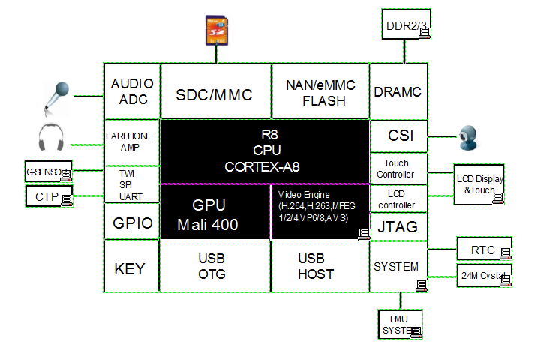

4、R8开发板配置
CPU： AllWiner R8
PMIC： 专用的高效电源管理IC，AXP209
DDR3： 4Gb
Nand Flash： 8GB
Audio： Codec，Mic，Speaker
Display： 40P，0.5mm，FPC座，LCD显示屏（外接）
Touch： 4P，FPC座，I2C接口
CSI： 摄像头接口，2x9, 2.54mm接口
IR： 红外接收头
LED： 多个LED指示灯
KEY： 多个按键
Ethernet： 10/100M 以太网控制器，RJ45
USB OTG: Micro USB接口，数量1个
USB Host： 通过板载USB Hub，数量2个
Wifi： RL8188控制器，板载贴片天线
SensorHub MCU： MKL16Z128FM4，Cortex-M0+ MCU, 48MHz，低功耗管理MCU与外接各种Sensor数据处理，通过SPI与R8通信
Arduino Pinout： SensorHub MCU支持Arduino接口，可外接上千种传感器与模块
SD Card: Micro SD卡接口，数量1个

4、接口说明

4.1、On-Board MCU Arduino Pinout引脚分配和复用
J13、J12从左到右分别对应AD5_SCL、AD4_SDA、AD3、AD2、AD1、AD0、VIN、GND、GND、VCC-5V、VCC-3V3、RESET、VCC-5V、NC。
J15、J11从左到右分别对应IO0、IO1、IO2、IO3、IO4、IO5、IO6、IO7、IO8、IO9、SS、MOSI、MISO、SCK、GND、AVREF、AD4_SDA、AD5_SCL。
1-5和24-55对应的管脚为MKL16的管脚如表4-1所示，6-23与之相对应的CPU管脚如表4-2所示
编号 | 名称 | 对应管脚名 | 功能1 | 功能2 | 功能3 | 功能4
6 | VCC-3V3 |  | 电源
7 | GND |  | 接地
8 | SIOC | PB17 | I/O | TWI2_SCK
9 | SIOD | PB18 | I/O | TWI2_SDA
10 | VSYNC | PE3 | I/O | TS_DVLD | CSI_VSYNC | SP12_MISO
11 | HSYNC | PE2 | I | TS_SYNC | CSI_HSYNC | SP12_MOSI
12 | PCLK | PE0 | I | TS_CLK | CSI_PCLK | SP12_CLK
13 | SCLK | PE1 | I | TS_ERR | CSI_SCLK | SP12_CS0
14 | D9 | PE11 | I/O | TS_D7 | CSI_D7 | UART1_RX
15 | D8 | PE10 | I/O | TS_D6 | CSI_D6 | UART1_TX
16 | D7 | PE9 | I/O | TS_D5 | CSI_D5 | SDC2_CLK
17 | D6 | PE8 | I/O | TS_D4 | CSI_D4 | SDC2_CMD
18 | D5 | PE7 | I/O | TS_D3 | CSI_D3 | SDC2_D3
19 | D4 | PE6 | I/O | TS_D2 | CSI_D2 | SDC2_D2
20 | D3 | PE5 | I/O | TS_D1 | CSI_D1 | SDC2_D1
21 | D2 | PE4 | I/O | TS_D0 | CSI_D0 | SDC2_D0
22 | RET | PB10 | I/O | SPI2_CS1
23 | PWDN | GPIO3 | 电源部分

4.2、On-Board MCU Debug引脚顺序

DEBUG口是调试板载单片机所留的调试口，用于调试与升级板载单片机MKL16的内部从横须，如上图接从左到右编号为1-5分别是SWD_CLK、SWD_DIO、VCC-3V3、GND、RESET.
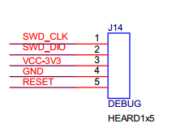

4.3、Camera IN引脚顺序
CAMERA的编号为6-23，右上角对应J4的1号脚右下角对应J4的2号脚，6-23分别是VCC-3V3、GND、SIOC、SIOD、VSYNC、HSYNC、PCLK、SCLK、D9、D8、D7、D6、D5、D4、D3、D2、RET、PWDN.
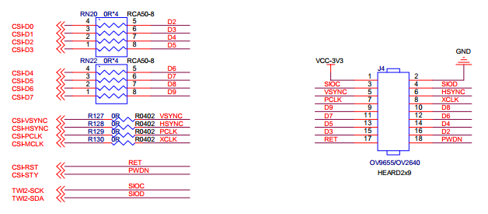

4.4、Micro SD
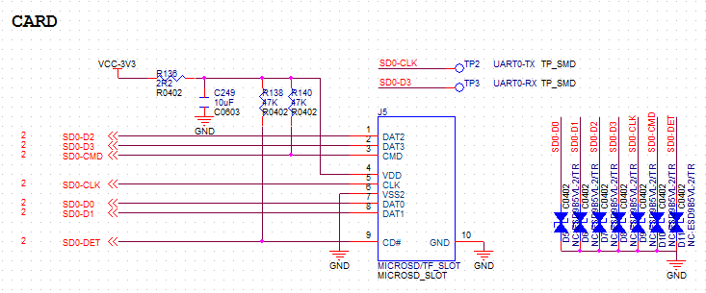
SD卡出2号脚与5号脚出有两处测试点如图所示TP2、TP3

4.4、IR 红外接收头
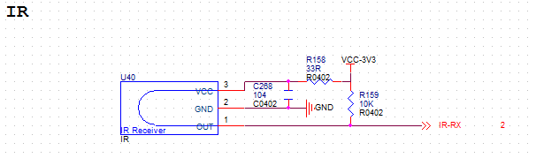
图示为红红外感应部分的电路，IR-RX对应R8的引脚PB4

4.4、音频
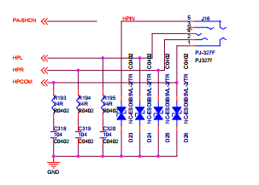
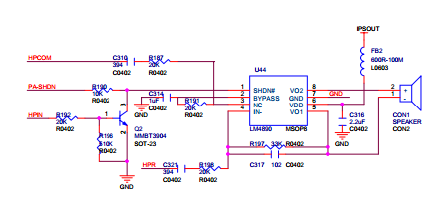
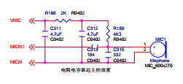

4.5、按键

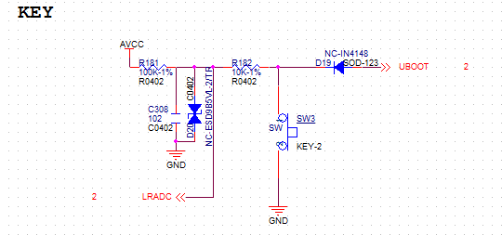

4.6、LED指示灯
图示的按键在电路板边口，烧写程序的时候要按紧开关在连接电源。
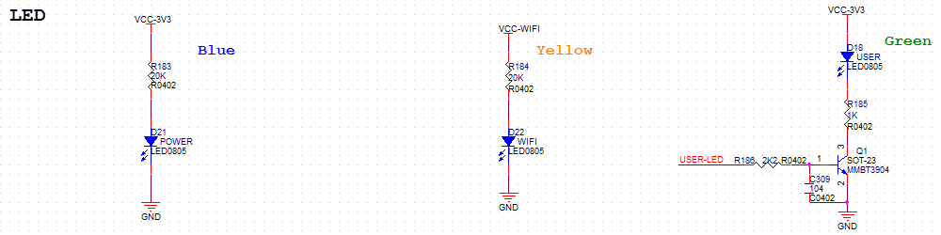
图示的三种led分别对应电源指示灯，WiFi电源指示灯以及用户指示灯。

5、电气特性

5.1、绝对最大额定值
绝对最大额定值是指超过这个值损坏设备可能会出现。表6-1指定绝对最大额定值超过商用和扩展温度器件的工作温度范围。设备的功能操作，或在本标准的操作部分所标明的任何其他条件，可能会损坏设备。
表6-1 绝对最大额定值
符号 | 参数 | 最小值 | 最大值 | 单位
II/O | 输入电流/输出电流 | -40 | 40 | mA
VCC | 电源电压的输入/输出 | -0.3 | 3.6 | V
VDD_INT | 内部数字逻辑电源电压 | -0.3 | 1.4 | V
VDD_CPU | 中央处理器的电源电压 | -0.3 | 1.4 | V
AVCC | 模拟部分的电源电压 | -0.3 | 3.6 | V
VCC_DRAM | DRAM部分的电源电压 | -0.3 | 1.98 | V
V33_USB | USB PHY电源电压 | -0.3 | 3.6 | V
V33_HP | 耳机电源电压 | -0.3 | 3.6 | V
TSTG | 储存温度 | -40 | 125 | ℃

5.2、推荐操作条件
表6-2所有的R8模块的操作条件下使用包含在表。
表6-2 推荐操作条件
符号 | 参数 | 最小值 | 典型值 | 最大值 | 单位
Ta | 环境工作温度 | -20 | - | +70 | ℃
VCC | 电源电压的输入输出 | 1.7 | 1.8~3.3 | 3.6 | V
VDD_INT | 内部数字日志的电源电压 | 1.1 | 1.2 | 1.3 | V
VDD_CPU | 中央处理器的电源电压 | 1.1 | 1.2 | 1.3 | V
AVCC | 模拟部分的电源电压 | 2.7 | 3.0 | 3.3 | V
VCC_DRAM | DDR2的电源电压 | 1.7 | 1.8 | 1.9 | V
VCC_DRAM | DDR3的电源电压 | 1.425 | 1.5 | 1.575 | V
V33_USB | USB PHY电源电压 | 3.0 | 3.3 | 3.45 | V

5.3、直流电气特性
表总结R8的直流电气特性。
符号 | 参数 | 最大值 | 典型值 | 最小值 | 单位
V_{IN} | 高电平输入电压 | 0.7*VCC | - | VCC+0.3 | V
V_{IL} | 低电平输入电压 | -0.3 | - | 0.3*VCC | V
R_{PU} | 输入上拉电阻 | 50 | 100 | 150 | KΩ
R_{PD} | 输入下拉电阻 | 50 | 100 | 150 | KΩ
I_{IH} | 高电平输入电流 | - | - | 10 | uA
I_{IL} | 低电平输入电流 | - | - | 10 | uA
V_{OH} | 高电平输出电压 | VCC-0.2 | - | VCC | V
V_{OL} | 低电平输出电压 | 0 | - | 0.2 | V
I_{OZ} | 三态输出漏电流 | -10 | - | 10 | uA
C_{IN} | 输入电容 | - | - | 5 | pF
C_{OUT} | 输出电容 | - | - | 5 | pF

6、免责说明
本文档提供有关杭州若格科技有限公司产品的信息。本文档并未授予任何知识产权
的许可，并未以明示或暗示，或以禁止发言或其它方式授予任何知识产权许可。除杭州若格在其产品的销售条款和条件中声明的责任之外，致远电子概不承担任何其它责任。并且，杭州若格对致远电子产品的销售和／或使用不作任何明示或暗示的担保，包括对产品的特定用途适用性、适销性或对任何专利权、版权或其它知识产权的侵权责任等，均不作担保。杭州若格科技并非设计用于医疗、救生或维生等用途。
杭州若格可能随时对产品规格及产品描述R18核心板可能包含某些设计缺陷或错误，一经发现将收入勘误表，并因此可能导致产品与已出版的规格有所差异。如客户索取，可提供最新的勘误表。
在订购产品之前，请您与杭州若格科技股份有限公司销售处或分销商联系，以获取最新的规格说明。本文档中提及的含有订购号的文档以及其它文献可通过访问杭州若格科技股份有限公司的万维网站点：http://www.rockenergy.cn/获得。
杭州若格科技股份有限公司保留所有权利。

